MATTEO LAI
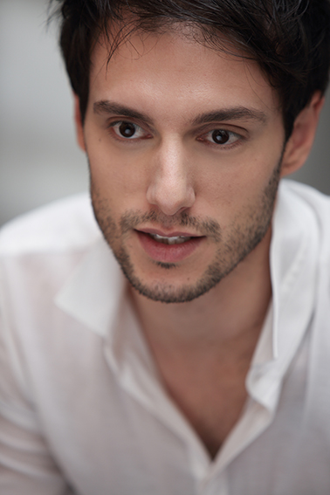
ALTEZZA: 175 cm
PESO: 65 kg
OCCHI: Marrone Scuro
CAPELLI: Neri
LINGUA MADRE: italiano
ALTRE LINGUE: Inglese, livello C1

Cinema
- The Young Pope. Regia di Paolo Sorrentino. Wildeside Srl. (Ruolo: Giovane Prete)
- "Io e Lei". Regia di Maria Sole Tognazzi. INDIGO FILM S.r.l. (Ruolo: Carlo)
Teatro
- Lettura del romanzo "Un Bacio" di Ivan Cotroneo diretto da Iaia Forte al Teatro Argentina, Roma/ La Milanesiana, Milano/ CassinoOFF – Festival del Teatro civile (Ruolo: Lorenzo)
- Il LIbro Cuore, scritto e interpretato da Matteo Lai
- Tuoni di Giulia Bartolini. Venice Open Stage, Roma Fringe Festival, Festival Contaminazioni. (Ruolo: Robert Schuman)
- Officina Teatrale. Regia di Massimigliano Farau. Teatro Belli. Saggio del II anno del corso di Recitazione e Regia dell´Accademia Nazionale d´Arte Drammatica. (Ruolo: Jimmy)
- Pasolini Poeta delle ceneri: Carne e Cielo. Regia di Federico Gagliardi, con la supervisione di Giorgio Barberio Corsetti.
- MASK. Regia di Michele Monetta. 57° edizione del Festival dei Due Mondi di Spoleto
Premi
- Vincitore del premio SIAE con la scena "Verso del el zor" diretta da Lorenzo Collalti e con il monologo "Io odio i froci" di Ascanio Celestini
Formazione
- Accademia Nazionale d´Arte Drammatica "Silvio D´Amico"
Tra gli insegnanti: Lorenzo Salveti, Michele Monetta, Arturo Cirillo, Galatea Ranzi, Sergio Rubini, Massimiliano Civica, Francesco Manetti, Roberto Romei,
Henry Stiglund, Walter Pagliaro, Massimigliano Farau, Stuart Seide, Giorgio Barberio Corsetti, Massimo Popolizio, Giuseppe Bevilacqua,
- Laurea in Psicologia "La Sapienza", Roma
- Diploma Cabrillo High School, Lompoc (CA) (United States)
Skills
- Musicista: chitarra, batteria, canto, basso, pianoforte, ukulele. Produttore e musicista degli album: Rise up morning, Abituarsi a bere veleno, Another Myself
- Fotografia (Mostra fotografica sulla malattia mentale chiamata "l'Acquario della Psiche")
- Scherma e combattimento scenico

